5 Ajuster Autocad 2026
- Dessiner la forme ci-dessous avec les outils polyligne (pour crééer la forme du dessous), puis décaler pour créer la forme du dessus et enfin ligne pour fermer les 2 contours, puis placer les mesures.
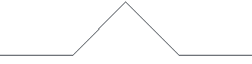
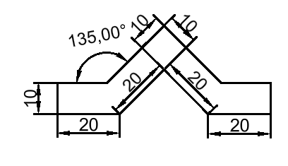
- Dessiner les 4 axes centraux en pointillé, puis décaler à gauche et à droite les 2 axes inclinés pour dessiner la croix, dessiner un triangle sur une des extrémité de la croix et utiliser rotation pour copier les 3 autres triangles. Terminer avec l’outil ajuster pour finaliser la forme.
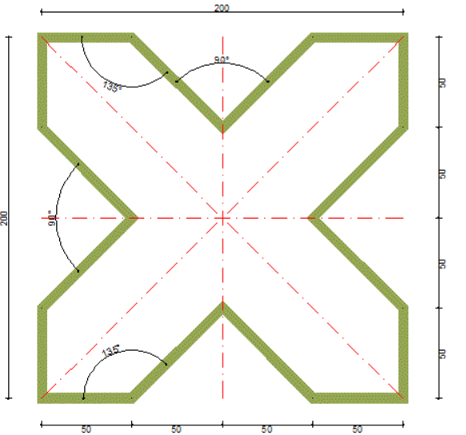
- Dessiner un carré de 15cmx15cm , avec l’outil décaler de 0.5cm générer le deuxième carré intérieur puis utiliser l’outil ajuster pour générer une ouverture en haut de 8cm (comme montré ci-dessous).
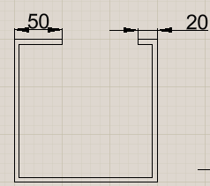
- Créer un carré de 10cm. Puis modifier sa propriété (largeur globale = 5) et enfin utiliser l’outil décaler pour générer la figure ci-dessous :
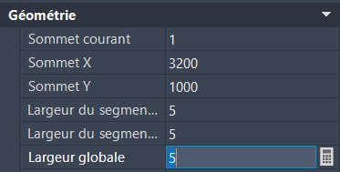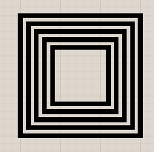
- Créer un carré de 1cm de coté en utilisant 4 lignes, copier pour créer 4 carrés (les piliers du batiment), puis utiliser l’outil prolonger pour créer les bords extérieurs reliant ces 4 carrés et enfin décaler les 4 lignes de 0.5cm pour créer les parois intérieures, ajuster pour retrouver les 4 piliers et les parois extérieures.
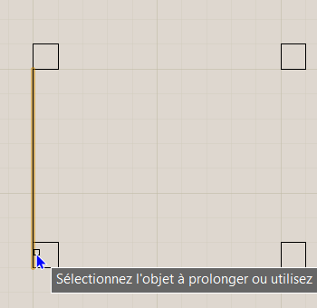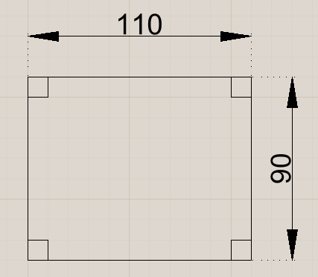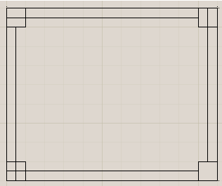
- Dessiner un triangle isocèle de base 5cm et de hauteur 5cm. Dessiner 3 cercle de 1cm de rayon aux 3 extrémités, puis dessiner les 3 segments aux intersections des cercles (voir ci-dessous). Utiliser ajuster pour générer la figure ci-dessous.
